Medlemmer av Salangen Menighetsråd/Fellesråd

INNKALLING TIL MENIGHETS/FELLESRÅDSMØTE

Det innkalles herved til møte i Menighets/Fellesrådet, tirsdag 14.juni 2022 kl.18.00 i kirka.

Saker til behandling:

Sak 21/22 Godkjenning av innkalling og saksliste
Sak 22/22 Godkjenning av protokoll fra Menighets/Fellesrådsmøte 26.4.22
Sak 23/22 Referater
FR Sak 24/22 Regnskapsrapport pr 30.4.2022
FR Sak 25/22 Budsjett 2023
FR Sak 26/22 Male resten av kirka
FR Sak 27/22 Unødvendig kjøring på kirkegården
MR Sak 28/22 Evaluering av trosopplæringsplanen
MR Sak 29/22 Kunngjøring av gudstjenester i Troms Folkeblad
MR Sak 30/22 Søknad fra Salsing om støtte til RØST
MR Sak 31/22 Prostebesøk

Innkallingen sendes også til de to første vara medlemmene og Prosten.

Melding om fravær gis snarest på mail: to368@kirken.no eller tlf. 77 17 14 00

Veronika Nylund har ansvar for bevertningen.

Vel møtt!

Andreas Bay Tonje Østvik
Leder kirkeverge/daglig leder
MØTEBOK

Sak 21/22 Godkjenning av innkalling og saksliste

Forslag til vedtak:
Innkalling og saksliste godkjennes. Møtet er lovlig satt.

Sak 22/22 Godkjenning av protokoll fra menighets/fellesrådsmøte 26.4.22

Forslag til vedtak:
Protokollen fra Menighets/fellesrådsmøte den 26.4.22 godkjennes.

Sak 23/22 Referater

Følgende referater fremlegges:

- Kirkerådets administrasjon anbefaler at ny, felles arbeidsgiverorganisering skal ta utgangspunkt i soknet. Anbefalingen bygger på både kirkelige, arbeidslivsmessige, økonomiske og rettslige hensyn. Under Kirkerådets møte i februar ble det konkludert med at det ikke var oppslutning om Müller Nilssen utvalgets forslag om å opprette et obligatorisk prostifellesråd for alle som arbeider sammen lokalt. Høringen ga samtidig tydelig melding om behovet for felles arbeidsgiver for dem som arbeider sammen i hverdagen. Saken behandles på kirkemøte 30. og 31.mai. Kirkerådet legger fortsatt opp til at Kirkemøtet i september 2022 skal fatte en prinsippbeslutning om overordnet modell for arbeidsgiver organisering.

- KA - Årets hovedtariffoppgjør skal finne sted i høst. Vanligvis finner forhandlingen sted i juni, men i år starer det først 27.september. At vi går i gang i først i slutten av september, skyldes delvis den forskyvningen som vi allerede ser konturene av i norsk arbeidsliv generelt, sier forhandlingssjef i KA Anne Cecilie Andresen. Pandemien som har lagt premisser for de to siste oppgjørene er en sentral del av bakteppet her. Årets oppgjør skal inneholde forhandlinger om felles lønnssystem og felles tilleggslønnssystem for alle ansatte. Dette gjør oppgjøret mer omfattende enn vanlig. For mer info se her: https://www.ka.no/tariff/tariff2022

- Dugnadene på kirkegårdene er vel gjennomført. På Sjøvegan kom vi lenger enn vi har gjort på mange år. Det skyldes både hjelp fra skoleklasse og at det er færre trær og mindre løv etter trefellingen i fjor sommer. På Elvenes rakk vi over det meste.

Forslag til vedtak:
De fremlagte referatene tas til orientering.

FR Sak 24/22 Regnskapsrapport pr 30.4.2022

Vedlagt følger regnskapsrapporten pr 30.4.2022. Budsjettet var ikke lagt inn enda, derfor mangler denne sammenligning.

Rapporten viser underskudd på kr 73 386,- men det er ikke reelt underskudd da tilskudd til trosopplæringen ikke er kommet enda. Dette utgjør kr 92 000,- for denne perioden. Reelt resultat blir da overskudd på kr 73 386 – 92 000 = 18 614,-

Forslag til vedtak:
Salangen menighets/fellesråd tar regnskapsrapporten pr 30.4.2022 til orientering.

FR Sak 25/22 Budsjett 2023

Tips fra forrige budsjettrunde
vedta budsjettet før sommeren, og legg behovet frem for kommunen før sommeren.
Vær mer konkret hva som ikke blir gjort pga for liten kirkevergestilling, begrunn behovene godt

Budsjettet er ikke klart, men muligens det blir det til møte. Evt bruke det opprinnelige for 2022 som mal for 2023 budsjettet?

FR Sak 26/22 Male resten av kirka

Tidligere behandlet som FR Sak 16/22 hvor følgende vedtak ble fattet

Det er ønskelig å få malt hele kirka i forbindelse med at langveggen mot veien skal males. Det
innhentes pris på maling av de to siste veggene, og vurderes deretter om vi kan finansiere
dette over disposisjonsfondet.

Vi har fått pris på maling fra samme firma som malte tårnet.

FR Sak 27/22 Unødvendig kjøring på kirkegården

I gravplassforskriften § 9 står følgende:
Opphold, ferdsel, arbeid og andre handlinger på gravplass skal skje på en sømmelig og minst mulig støyende måte, slik at det ikke virker støtende på noen.
Besøkende skal såvidt mulig ferdes gående. Hunder skal føres i bånd.
Det kan virke som at denne paragrafen ikke gjelder for oss som bor i Salangen, for det er
utrolig mye unødvendig kjøring på kirkegården. Eller kanskje noen tenker at dette ikke
gjelder dersom det regner, eller de har med blomster for å plante, eller... Det har rett og slett
blitt en uvane å ta med bilen inn på kirkegården.

For flere år siden fikk vi satt opp et skilt på gjerdet inn til kirkegården.

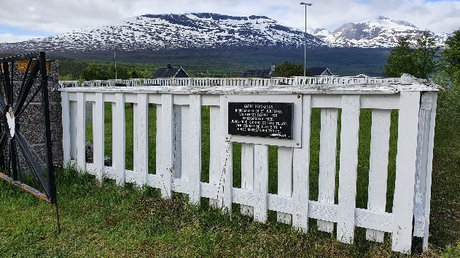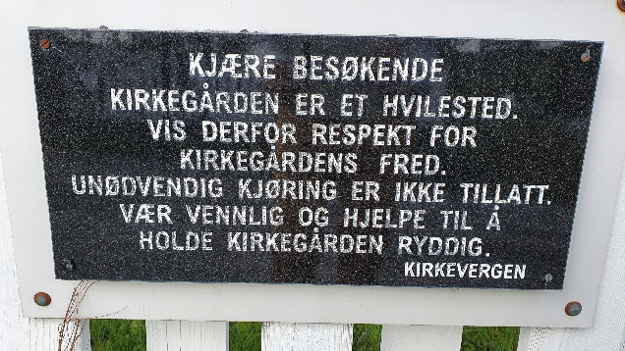

Men det er nok for lite til at folk legger merke til det.

Ved flere anledninger har vi skrevet og informert i menighetsbladet om å la bilen stå på
utsiden. I forbindelse med utvidelsen og nytt gjerde på den nederste delen, satte vi inn porter
fra idrettsveien slik at det ikke skal bli så langt å gå. Ved hver port står det trillebåre til utlån
for dem som har tungt å bære. Ingenting av dette har hatt noen stor effekt. Bilene kjører
fortsatt inn, og porten blir stående åpen.

Nå ønsker vi å sette opp innkjøring
forbudt skilt med underskilt, slik at
folk ser at det faktisk
ikke er lov å kjøre på kirkegården

Gjelder ikke bevegelseshemmede
og kirkegårdsarbeider

Dersom heller ikke dette har noen effekt, vil siste utvei være å låse porten. Det er ikke
ønskelig å skulle låse porten, da vi stenger ute folk som ikke har mulighet for å komme seg
inn uten bil. Men vi må få bort all kjøringen på kirkegården, og dersom de kommer i
arbeidstiden kan vi låse opp porten for dem som har behov.

Forslag til vedtak:
Salangen menighetsråd vil sette opp innkjøring forbudt skilt med underskilt inn til
kirkegården.

MR Sak 28/22 Evaluering av trosopplæringsplanen

Trosopplæringsplanen ble innført i Salangen menighet i 2014. I den forbindelse ble det også ansatt menighetsarbeider som er hovedansvarlig for gjennomføringen av trosopplæringen. Finansiering av trosopplæring skjer gjennom ekstern tildeling via bispedømmerådet.

På kirken.no står det følgende om trosopplæring i Den norske kirke:
Opplæring i den kristne tro er sentralt for den døpte – og for kirken. Trosopplæring er derfor et av Den norske kirkes hovedsatsingsområder. Det utvikles en systematisk trosopplæring for alle døpte mellom 0-18 år, som skal legge til rette for at barn og unge skal kunne fastholde sin dåp og utvikle sitt forhold til troen og den kirken de er en del av. På samme måte som nyfødte må lære livet å kjenne, må de lære å kjenne den troen de er døpte til.

Planen har ikke vært evaluert av menighetsrådet siden den ble innført, og det er på høy tid. Følgende tiltak er med i planen. De som er skrevet med rød har ikke vært gjennomført, og noen har bare vært gjennomført enkelte år

Tiltak for aldern 0-18 år
Alder Navn Timer
0 Babysang 40
0 Dåp 2
0 Dåpssamtale 2
1 Dåpshilsen med gave
2 Krøllekveld 1
3 Orgelstorm 2
4 4 års samling 7
5-6 Karnevalsgudstjeneste 8 * 2
7-8 Gudstj Fabeløya 4 * 2
7-8 Mikkelsmesse 16 * 2
9 Tårnagent 6
9-10 Påskeverksted 8 * 2
9-11 Påskespill 10 *3
10 Utdeling tegneseriebibel 2
11 Lys Våken 16
11-13 Luciakonsert 10 * 3
11-13 Tweens klubb 18 * 3
14 Velg snart konfirmant 3
15 Konfirmantundervsining 60
15-16 MILK 30 * 2
16 Gjensynstreff i prestegård 2
17 MILK 2 40
18 Kjærlighetsgudstjeneste 3

Øvrige tiltak
Søndagsskole
Besøk av spesialelevene på skolen
Påskebesøk fra barnehagen
Barnekoret
Salsing

Menighetsarbeider Ann Vigdis blir med på møtet, og legger frem saken.

MR Sak 29/22 Annonsering av gudstjenester i Troms Folkeblad
Folkebladet har bestemt at annonsering av gudstjenester ikke lengre skal anses som redaksjonelt stoff, men være annonser som det må betales for. Endringen gjelder fra 1.mai, og annonseringen for søndag 8.mai var gratis. Denne gangen lages kunngjøring av gudstjenestene som annonse, slik at menighetene får se hvordan det vil bli seende ut. Det vil koste 390,- pr gudstjeneste, med maks 4 linjer. Slik som annonsen på lørdag 7.mai var utformet.

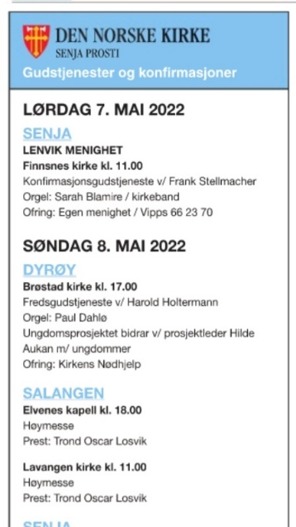
Årsaken til endringen handler om ressursbruk og rettferdighet overfor andre menigheter som kjøper denne tjenesten. Andre aviser tar også betalt for slike tjenester.

Hva tenker vi?
Dette blir ny kostnad i en presset økonomisk situasjon, og vil gå på bekostning av noe annet.

Er det behov for annonsering i folkebladet eller kan vi klare oss uten nå som det vil koste penger?

Forslag til vedtak:
Salangen menighetsråd vil annonsere på egne kanaler nå om det må betales for annonsering i Troms Folkeblad. Evt annonsere i Folkebladet til spesielle gudstjenester.

MR Sak 30/22 Søknad fra Salsing om støtte til RØST

Flere ungdommer fra Salsing skal i sommer reise på Tensingfestivalen RØST som arrangeres av KFUK KFUM i Råde. RØST bygger på KFUK-KFUMs mangeårige tradisjoner for å lage ungdomsfestivaler som TT og Spekter, men i et litt mindre format – først og fremst for ungdom som er med i Ten Sing arbeid, men er åpent for alle mellom 13 – 19 år.

Hovedmålet med festivalen er å skape et åpent, inkluderende og trygt fellesskap for ungdom. Det skal være et relevant programinnhold der ungdom kan få utløp for sine interesser, oppleve nye ting, få nye venner, bli utfordret og engasjert. Det er et mål å lage en festival for, men først og fremst sammen med målgruppen, som de er stolte av og ønsker å dele med andre.

På festivalen får du oppleve gudstjenester og flotte show. Dessuten er det hver dag satt av tid til ettertanke, hvor deltakerne får mulighet for å lære mere om hva de tror på, hvorfor de tror eller ikke tror, og hvordan andre tror.

Når ungdommer reiser på festival hjelper dette ungdommene til å bli forankret i tensing arbeidet og gir dem impulser og inspirasjon til fortsatt arbeid. En felles opplevelse som RØST vil også virke styrkende for samholdet i Salsing.

Fra Salangen er det 14 deltakere, inkl 2 voksen ledere og 1 ungdomsleder (som det også må
betales for). Salsing ønsker at flest mulig drar på festivalen, og vil gjøre kostnaden for
ungdommene så liten som mulig, og søker derav støtte fra menighetsrådet. I tillegg vil Salsing
søke om støtte fra Soldathjemsfondet i Troms KFUM og bispedømmerådet.

Festivalen koster kr 3100,- og prisen dekker mat, overnatting, konserter og aktiviteter. I tillegg kommer reisen på ca kr 1500,- pr deltaker. Totalt pr deltaker 4600,-

Fra menighetsrådet søker Salsing om kr 1500,- pr deltaker. Dette utgjør kr 21 000,-
Målet til Salsing er å få egenandelen pr deltaker ned til 1000, slik at ikke økonomien skal være en hindring til å ungdommene kan reise på festival.

Forslag til vedtak:
Salangen menighetsråd gir kr 1500,- i tilskudd til Salsing for deltaker som skal på Tensingfestivalen RØST. Totalt kr 21 000,-

MR Sak 30/22 Prostebesøk

Prost Sigurd Hansen kommer på prostebesøk
I håndbok for menighetsråd og kirkelig fellesråd står følgende om prosten:
Prosten leder prestetjenesten i prostiet, og har plikt til å å samvirke med de kirkelige råd. Prosten er mange steder medlem av fellesrådet. I tjenesteordning for proster står blant annet:
- Prosten skal i samvirke med kirkelige råd og utvalg bidra til et godt arbeidsmiljø, samarbeid og åndelig fellesskap innen de kirkelige arbeidslag i prostiet og bistå ansatte og kirkelige organsier med faglig veiledning, råd og støtte
- Prosten ivaretar arbeidsgivers styringsrett overfør prestene i prostiet
- Prosten skal sørge for nødvendig samordning mellom prestetjenesten og de kirkelige rådenes virksomhet
- Prosten foretar prostebesøk i menighetene,

Prosten vil informere om situasjonen i soknet og hele prostiet med utgangspunkt i årsmeldinger for 2021.

